Міністерство освіти і науки України

Національний університет «Львівська політехніка»

Кафедра систем штучного інтелекту



**Звіт**

про виконання

**Лабораторних та практичних робіт № 6**

***з дисципліни:*** «Мови та парадигми програмування»

***з розділу***: «Динамічні структури (Черга, Стек, Списки, Дерево). Алгоритми обробки дерев.»

***Виконала:***

студентка групи ШІ-12

Рубцова Катерина Ігорівна

# **Тема роботи:**

Ознайомлення з динамічними структурами даних, такими як черга, стек, списки та дерева, передбачає вивчення їхніх унікальних властивостей, функцій і особливостей використання.

# **Мета роботи:**

Отримання знань, необхідних для роботи з динамічними структурами в С++.

# **Теоретичні відомості:**

1. Теоретичні відомості з переліком важливих тем:

* Тема №1: Черга.
* Тема №2: Стек.
* Тема №3: Списки.
* Тема №4: Дерево.

1. Індивідуальний план опрацювання теорії:

* Тема №1: Черга.
  + Джерела Інформації
  + Стаття <https://www.bestprog.net/ru/2019/09/26/c-queue-general-concepts-ways-to-implement-the-queue-implementing-a-queue-as-a-dynamic-array-ru/>.
  + Що опрацьовано: Черги, їх види, реалізація.
  + Статус: Ознайомлена
  + Початок опрацювання теми: 13.12.2023
  + Звершення опрацювання теми: 14.12.2023
* Тема №2: Стек.
  + Джерела Інформації
    - Стаття. <https://www.bestprog.net/ru/2019/09/18/c-the-concept-of-stack-operations-on-the-stack-an-example-implementation-of-the-stack-as-a-dynamic-array-ru/>
    - Що опрацьовано:
  + Статус: Ознайомлена
  + Початок опрацювання теми: 13.12.2023
  + Звершення опрацювання теми: 17.12.2023
* Тема №3: Списки.
  + Джерела Інформації
    - Відео <https://www.youtube.com/watch?v=C9FK1pHLnhI>.
    - Відео <https://www.youtube.com/watch?v=lQ-lPjbb9Ew>
    - Що опрацьовано: Однозв'язний список, двозв'язний список.
  + Статус: Ознайомлена
  + Початок опрацювання теми: 13.12.2023
  + Звершення опрацювання теми: 17.12.2023
* Тема №4 Дерево.
  + Джерела Інформації
    - Відео <https://www.youtube.com/watch?v=9o_i0zzxk1s&list=PLQOaTSbfxUtAIipl4136nwb4ISyFk8oI4&index=6&pp=iAQB>.
    - Що опрацьовано: Поняття, переваги.
  + Статус: Ознайомлена
  + Початок опрацювання теми: 13.12.2023
  + Звершення опрацювання теми: 17.12.2023

# **Виконання роботи:**

## **1. Опрацювання завдання та вимог до програм та середовища:**

Завдання №1 “algotester_lab_5”

* Варіант 2.

В пустелі існує незвичайна печера, яка є двохвимірною. Її висота це N, ширина - M.

Всередині печери є пустота, пісок та каміння. Пустота позначається буквою О, пісок

S і каміння X;

Одного дня стався землетрус і весь пісок посипався вниз. Він падає на найнижчу клітинку з пустотою, але він не може пролетіти через каміння.

Ваше завдання сказати як буде виглядати печера після землетрусу.

## **2. Дизайн та планована оцінка часу виконання завдань:**

Програма №1“algotester_lab_5”

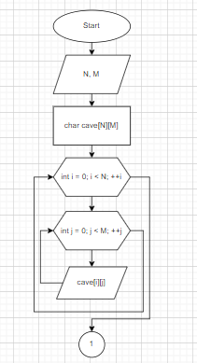

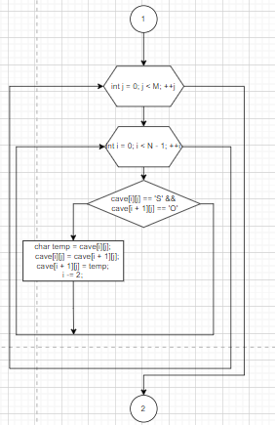

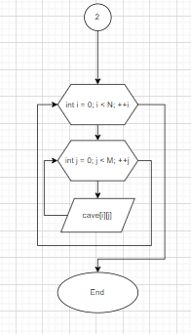

Рисунок №1. Блок-схема до завдання 3.

* 2 години.

## **4. Код програм з посиланням на зовнішні ресурси:**

Завдання №1 Вставка з кодом з підписами до вставки. <https://github.com/artificial-intelligence-department/ai_programming_playground/blob/d94fdc8a9e84679971dc9c419a4176f9f8feb1da/ai_12/kateryna_rubtsova/Epic_6/algotester_lab_5_task_rubtsova_kateryna.cpp>

#include <iostream>

using namespace std;

int main() {

int N, M;

cin >> N >> M;

char cave[N][M];

for (int i = 0; i < N; ++i) {

for (int j = 0; j < M; ++j) {

cin >> cave[i][j];

}

}

for (int j = 0; j < M; ++j) {

for (int i = 0; i < N - 1; ++i) {

if (cave[i][j] == 'S' && cave[i + 1][j] == 'O') {

char temp = cave[i][j];

cave[i][j] = cave[i + 1][j];

cave[i + 1][j] = temp;

i -= 2;

}

}

}

for (int i = 0; i < N; ++i) {

for (int j = 0; j < M; ++j) {

cout << cave[i][j];

}

cout << endl;

}

return 0;

}

## **5. Результати виконання завдань, тестування та фактично затрачений час:**

Завдання №1 Деталі по виконанню і тестуванню програми

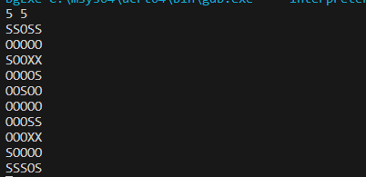

Рисунок №9. Результати компіляції до завдання 1.

2 години.

# **Висновки:**

Виконання теоретичної та практичної роботи надала можливість ознайомитися із ключовими видами динамічних структур даних, такими як стек, черга, список і дерево. Під час цього дослідження я розглянула основні операції, які можна виконувати з динамічними структурами даних, і зміцнили навички реалізації алгоритмів на мові програмування C++.